Выполнил: Соцков Кирилл Павлович, 298 группа.

**Отчет по практической работе № 7**

**«**Разработка карты или структуры сайта (Mind Map)**»**

**Цель работы:** формализовать основные функции системы

Решение задач.

1. Определить структуру сайта или системы. Выделить основные разделы для клиентской части и панели администратора.
2. Построить диаграмму «Mind Map», визуализирующая структуру клиентской части и панели администратора. Для построения диаграммы могут быть использованы следующие инструменты: MindMeister, MindMup, MindMup, XMind, SimpleMind и другие.

(См. Рисунок 1)

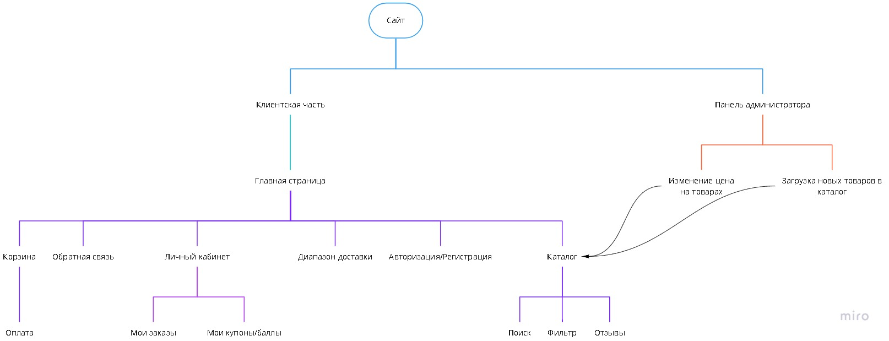

Рисунок 1- Карта мыслей

**Вывод:**

В ходе работы я определил структуру интернет-магазина и построил диаграмму Mind Map, а также визуализировал клиентскую часть и панель администратора.

Список используемых источников:

1) Miro.com - сайт. URL: [https://miro.com/welcomeonboard/](https://miro.com/welcomeonboard/59FGqPzbgxAbENn2xF67LXYXJC1hehK8vhlG0jlbpyTESEBntFAu6N3o2HccmJct) (Дата обращения: 19.05.2021)